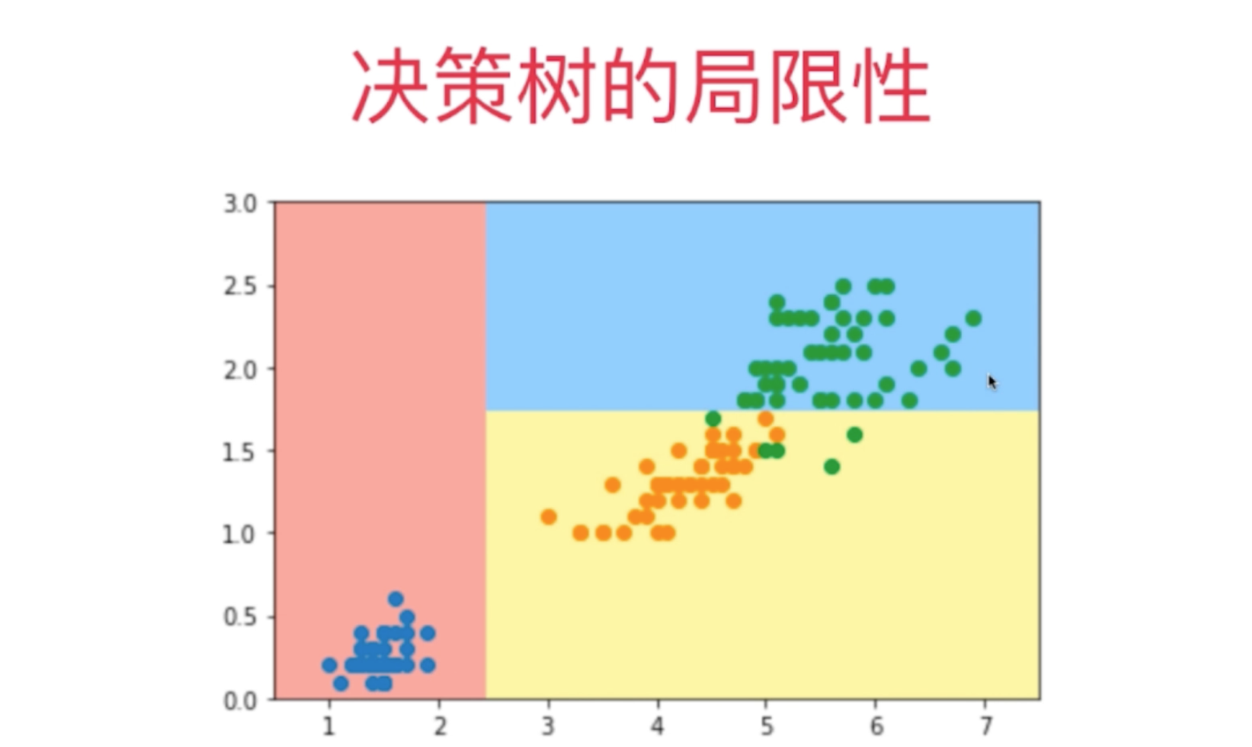

每个决策边界都是垂直于坐标轴的直线

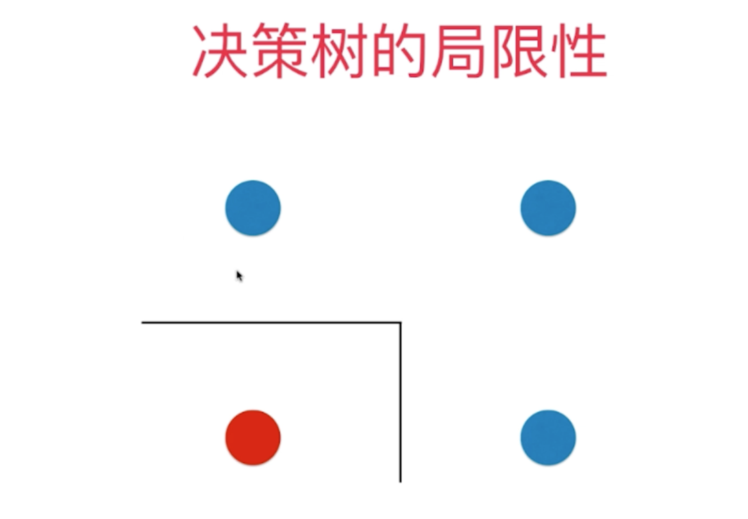

不会出现这种斜线

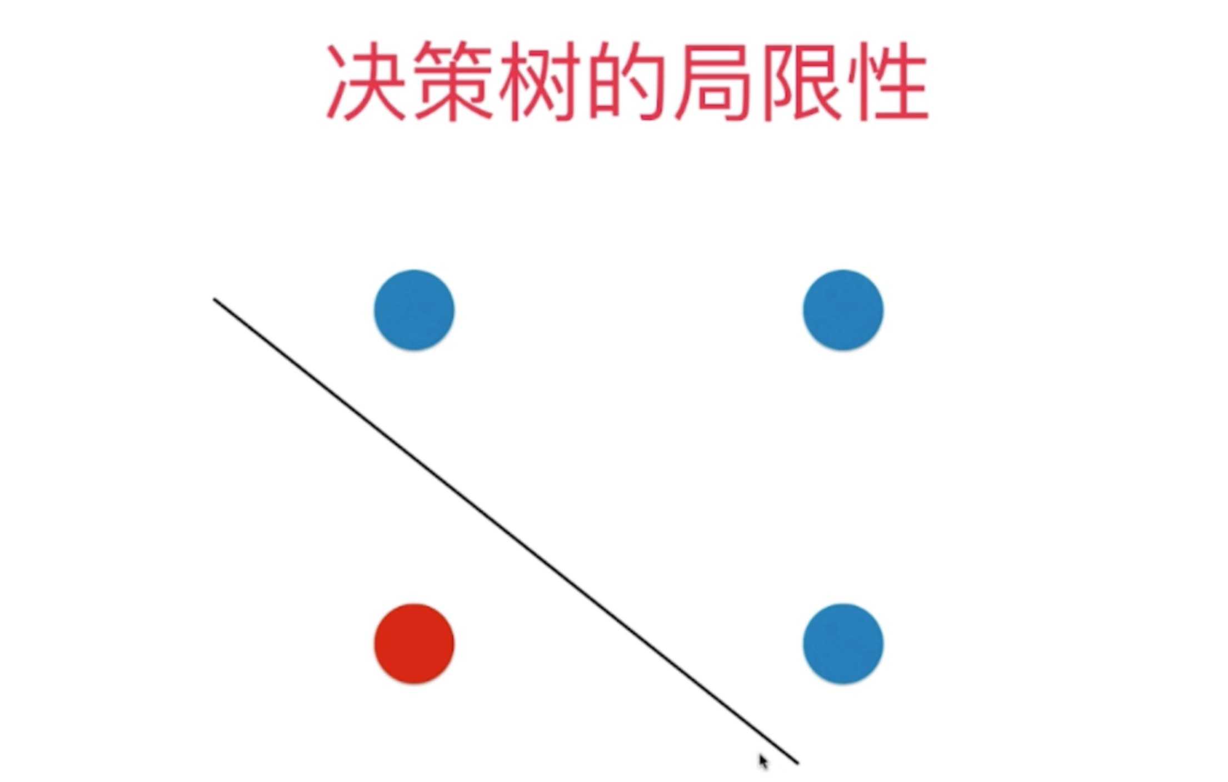

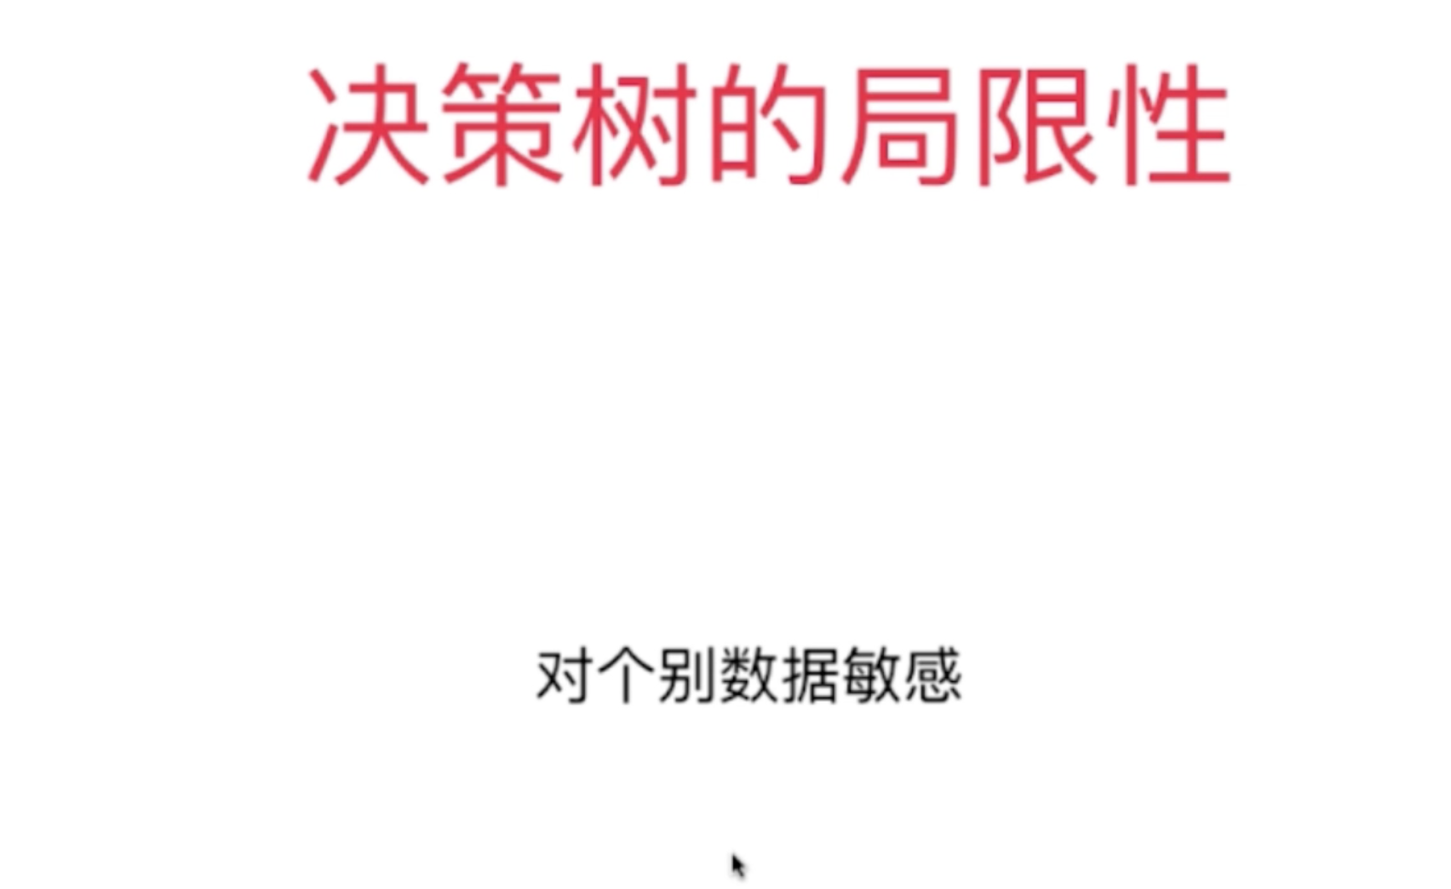

**这是所有无参数机器学习算法统一的缺陷：对个别数据极度敏感**

代码举例说明：[12-07 Problems-of-Decision-Tree.ipynb]